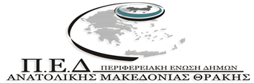

Στίλπωνος Κυριακίδη 17-Κομοτηνή 69 100 ΤΘ 249

Τηλ: 25310-21975, FAX: 25310-31016,

E-MAIL: info@pedamth.gr

**Ημερίδα επιμόρφωσης υπαλλήλων ΟΤΑ & ΝΠΔΔ-ΝΠΙΔ αυτών**

Με θέμα «**ΕΣΟΔΑ ΟΤΑ- ΔΗΜΟΣΙΕΣ ΣΥΜΒΑΣΕΙΣ**»

**20 Μαϊου 2015**

**Ημέρα Τετάρτη & ΄Ωρα 09:00 - 15:00**

**ΞΕΝΟΔΟΧΕΙΟ: Chris & Eve** 3ο χιλιόμετρο ΕΟ Κομοτηνής-Αλεξ/λης

**Έντυπο Συμμετοχής**

|  |  |
| --- | --- |
| **Ονοματεπώνυμο:** |  |
| **Οργανισμός/Φορέας:** |  |
| **Θέση:** |  |
| **Διεύθυνση/Τμήμα:** |  |
| **Τηλέφωνο:** |  |
| **E- mail:** |  |

Παρακαλείσθε να αποστείλετε την φόρμα συμμετοχής μέχρι την **Παρασκευή 15.05.2015** με email ή fax στα παρακάτω:

**Fax**: 25310-31016

**E-mail**: info@pedamth.gr.